编号：

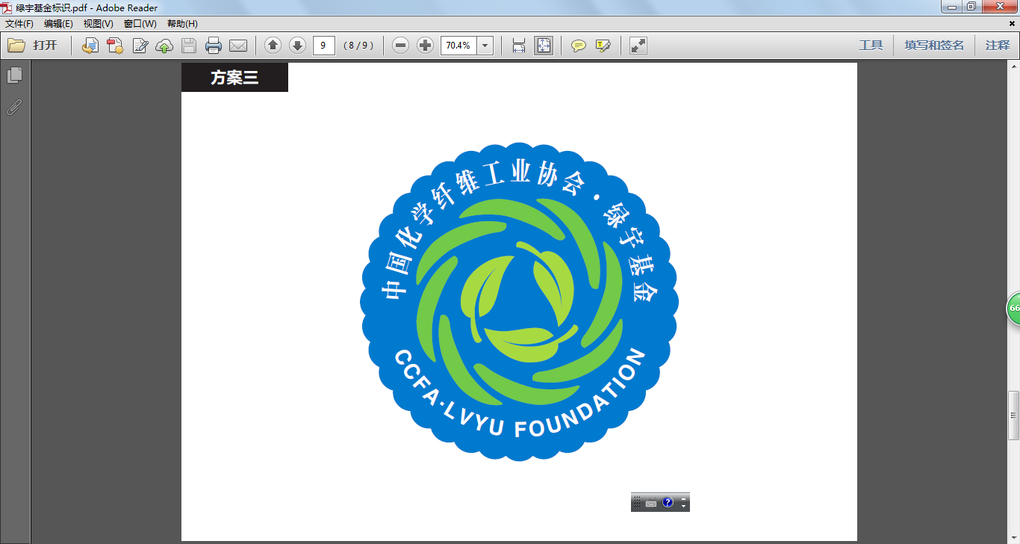

**2019-2020年度“中国化学纤维工业协会·绿宇基金”**

**绿色贡献度企业奖**

**申报书**

**申报单位名称：**

诚信声明

本单位对提供的材料进行了认真审核，保证所填写的信息和提供的材料真实，无任何虚假申报情况。申报材料完全符合国家法律法规的有关规定，并对提交的材料知识产权和保密性要求等自负法律责任。

申报单位：

（盖章）

2020年 月 日

# 申报单位基本信息表

|  |  |  |  |  |  |  |
| --- | --- | --- | --- | --- | --- | --- |
| 申报单位名称 |  | | | | | |
| 地址 |  | | | 邮编 | |  |
| 申报单位性质 | □国企 □民企□合资 □外资□其他（请写明） | | | | | |
| 法人代表 | 姓名 |  | | 职务/职称 | |  |
| 企业联系人 | 姓名 |  | | 职务/职称 | |  |
| Email |  | | 手机 | |  |
| 主营范围及其产量（万吨） |  | | | | | |
| 工业项目投资强度1 |  | 企业容积率（%）2 | | | |  |
| 从业人员数（人） |  | 研发人员数（人） | | | |  |
| 产品合格率（%） |  | 产品一等品率（%） | | | |  |
| 绿色化改造总投入3（万元） |  | 技术改造总投入（2017-2019）（万元） | | | |  |
| 研发投入（2017-2019）（万元） |  | 主营业务收入（2017-2019）（万元） | | | |  |
| 节能降耗装备购置费（2017-2019）（万元） |  | | | | | |
| 清洁生产评价等级 |  | | | | | |
| 绿色产品产值4（2017-2019）（万元） |  | | | | | |
| 企业资产总额  （万元） | 2017 | | 2018 | | 2019 | |
|  | |  | |  | |
| 利润总额（万元） | 2017 | | 2018 | | 2019 | |
|  | |  | |  | |

# 申报单位绿色发展情况表

|  |  |  |  |  |  |  |  |
| --- | --- | --- | --- | --- | --- | --- | --- |
| **绿色发展情况** | | | | | | | **是或否** |
| 企业基本情况 | 1、工厂新建、改建、扩建时，是否符合国家“三同时制度”、“工业项目建设用地控制指标”等产业政策需求 | | | | | |  |
| 2、工厂是否依据GB 17167、GB 24789 等要求配备、使用和管理能源、水以及其他资源的计量器具和装置 | | | | | |  |
| 3、近三年是否发布社会责任报告 | | | | | |  |
| 4、企业层面认证情况  （重点描述企业在通过或完成行业准入条件/规范条件、再生产品/体系认证、质量管理体系认证、环境管理体系认证、社会责任管理体系认证、职业健康安全管理体系认证情况） | | | | | | |
| **请提供附件：**（1）环保、安全设施和职业卫生“三同时”验收意见  （2）计量器具和装置配备情况（指能源与资源的计量情况）  （3）行业准入条件/规范条件证明  （4）再生产品/体系认证、质量管理体系认证、环境管理体系认证、社会责任管理体系认证、职业健康安全管理体系认证等  （5）社会责任报告证明 | | | | | | |
| 科研领域 | 5、企业是否进行绿色化改造3 | | | | | |  |
| 6、企业是否进行智能制造及柔性制造方面的工作5 | | | | | |  |
| 7、企业是否申报了绿色化专利6 | | | | | |  |
| 8、绿色化科研成果、企业所获技术类奖项情况  （重点描述企业获奖情况，要求为国家级、省部级；包括但不限于高新技术企业评定情况；纺织之光、化纤协会奖项等。） | | | | | | |
| **请提供附件：**  （1）介绍绿色化改造工序清单（名称、效果）和生产总工序清单3  （2）智能化制造和柔性化制造生产情况简介  （3）绿色化科技专利  （4）企业所获得技术类奖项情况 | | | | | | |
| 生产过程 | 9、是否做过清洁生产审核，是请提供审核报告数据部分 | | | | | |  |
| 10、如未进行清洁生产审核，请填写下方资源评价情况表7；若有清洁生产等级评价证明则不需要填写此表。  （以聚酯企业为例，其它企业根据实际情况填写） | | | | | | |
|  | 原料处理 | 短纤维 | 长丝 | | | |
| POY | FDY/DT | DTY | 工业丝 |
| 单位产品新鲜水取水量（吨/吨） |  |  |  |  |  |  |
| 单位产品综合能耗（吨标煤/吨） |  |  |  |  |  |  |
| 单位产品原料单耗（吨/吨） |  |  |  |  |  |  |
| 工业水重复利用率（%） |  | | | | | |
| **请提供附件：**清洁生产等级评价证明（限由清洁生产审核单位提供的证明） | | | | | | |
| 产品  领域 | 11、是否使用绿色认证的原料，原料包括（纤维原料、辅料、催化剂、油剂等） | | | | | |  |
| 12、原料来源是否具有可追溯性 | | | | | |  |
| 13、产品是否获得第三方认证（如绿色纤维、第三方认证等） | | | | | |  |
| 14、企业是否获得产品的绿色品牌类荣誉8 | | | | | |  |
| **请提供附件：**（1）使用绿色相关认证的原料采购及证明文件，原料包括（纤维原料、辅料、催化剂、油剂等）  （2）产品相关认证及荣誉证明（绿色纤维、OEKO-TEX系列、碳足迹、部委绿色节能等荣誉） | | | | | | |
| 环境领域 | 15、是否采用了国家明令禁止和淘汰的生产工艺、装备，生产国家明令禁止的产品9 | | | | | |  |
| 16、企业污染物排放总量及能源消耗总量是否满足国家及地方政府相关规定要求 | | | | | |  |
| 17、是否按照国家相关规定要求，建立、制定环境突发性事件应急预案（预案要通过相应环保部门备案） | | | | | |  |
| 18、是否获批排污许可证 | | | | | |  |
| 19、是否设有清洁生产组织机构及领导 | | | | | |  |
| 20、是否建有清洁生产管理制度 | | | | | |  |
| 21、是否按政府和地方要求，开展清洁生产审核 | | | | | |  |
| 22、是否按国家规定组织开展节能评估与能源审计工作 | | | | | |  |
| 23、是否采用符合国家规定的废物处置方法处置废物，一般固体废物按照GB 18599相关规定执行；危险废物按照GB 18597相关规定执行 | | | | | |  |
| **请提供附件：**1、排污许可证  2、清洁生产组织机构及管理制度建设文件  3、清洁生产审核报告及工作计划  4、节能与能源审计报告  5、固体废物处理证明  6、三废”环境监测报告 | | | | | | |

# 计算方法：

**1.工业项目投资强度**（参照《工业项目建设用地控制指标》）

项目用地范围内单位面积固定资产投资额。

计算公式：投资强度=项目固定资产总投资÷项目总用地面积。其中：项目固定资产总投资包括厂房、设备和地价款

**2.容积率**

容积率为工厂总建筑物（正负0标高以上的建筑面积）、构筑物面积与厂区用地面积的比值，按式计算

R=（A总建筑物+A总构筑物）/A用地

式中：

R——工厂容积率，无量纲；

A总建筑物——工厂总建筑物建筑面积，单位为平方米（m2）

A总构筑物——工厂总构筑物建筑面积，单位为平方米（m2）

A用地——工厂用地面积，单位为平方米（m2）

**3.绿色化改造总投入（2017-2019年）**

有助于企业实现环保、节约物耗、节能、节水、循环、低碳、再生的技术改造均可填写，具体认证情况由专家评审委员会决定。

**4.绿色产品产值（2017-2019年）**

在产品原材料获取、生产、使用、废弃等不同环节中资源能源消耗少、污染排放低、环境影响小、对人体健康无害、便于回收再利用的符合产品性能和安全要求的产品均被认定为绿色产品。具体化纤行业，绿色产品首先包括循环再利用化学纤维、生物基化学纤维、原液着色化学纤维三大类；其次，企业在达到清洁生产水平Ⅰ级的情况下生产出的产品也暂定为绿色产品。（粘胶暂不列为生物基化学纤维一类，但企业在达到清洁生产水平Ⅰ级的条件下生产出的粘胶纤维视为绿色产品）

**5.智能制造及柔性制造方面的工作**

有助于企业实现智能制造和柔性制造方面的改进工作均可以填写，具体认证情况由专家评审委员会决定。

**6.绿色化专利**

有助于企业实现环保、节约物耗、节能、节水、循环、低碳、再生的专利均可填写，具体认证情况由专家评审委员会决定。

**7.资源评价情况表**（本表只考虑纺丝过程中的资源能源消耗；企业在填报数据时需注明生产工艺为直纺或切片纺；企业的物耗、新鲜水及能源使用量、产品产量、固体废物（废料、废丝）等，以年报或考核周期报表为准）

7.1产品折算系数（所有纤度小于纤维标准纤度的需转化为标准产品产量，标准产量为企业现有产量乘以对应折算系数；纤度大于纤维标准纤度的无需进行折算）

涤纶产品折算系数表

|  |  |
| --- | --- |
| 品种 | 折标系数 |
| FDY、DTY长丝 | 167dtex/实际线密度 |
| POY长丝 | 273dtex/实际线密度 |
| 工业长丝 | 1110dtex/实际线密度 |
| 短纤维 | 1.67dtex/实际线密度 |
| 注：长丝线密度POY273 dtex、FDY167dtex、DTY167dtex 以上按实际产量计算；短纤维1.67 dtex以上按实际产量计算。 | |

再生涤纶长丝标准纤维166.7（150D），折算系数为166.7/实际线密度；再生涤纶短纤维折算系数见下表。

再生涤纶短纤维标准产品折算系数表

|  |  |  |  |
| --- | --- | --- | --- |
| 纤维类型 | 折算系数 | | |
| 棉型 | ≤1.11dtex | 1.11dtex～1.56dtex | ＞1.56dtex |
| 1.3 | 1.15 | 1.0 |
| 二维中空 | ＜5.0dtex | 5.0dtex～22.2dtex | ＞22.3dtex |
| 1.25 | 1.0 | 1.25 |
| 三维中空 | ≤5.0dtex | 5.0dtex～16.7dtex | ＞16.7dtex |
| 1.3 | 1.0 | 1.2 |

锦纶只填报民用长丝和工业丝生产过程资源能源消耗指标项，标准线密度取值：民用长丝为77.8dtex，工业丝为1026dtex；

氨纶标准线密度为40D（44.4dtex）；

粘胶长丝标准纤度为133dtex，粘胶短纤标准纤度为1.67dtex。

7.2单位产品取水量

同一统计期内，企业生产相应单位合格品时，各生产及生产辅助环节所取新鲜水量。

7.2单位产品能耗的计算  
根据GB/T2589《综合能耗计算通则》规定的定义和计算方法计算，折算系数取当量值。不同线密度产品折算系数乘以实际产量

7.3工业水重复利用率

指工业重复用水量占工业用水总量的比值。工业重复用水量指工业企业生产用水中重复再利用的水量，包括循环使用、一水多用和串级使用的水量（含经处理后回用量）；工业用水总量指工业企业厂区内用于生产和生活的水量，等于工业用新鲜水量与工业重复用水量之和。其计算公式为：工业用水重复利用率(%)=工业重复用水量/工业用水总量。

7.4原料处理

仅再生化学纤维企业需填写原料处理一列。

**8.产品的绿色品牌类荣誉**

即不局限于生态环保范畴的品牌，是通过忠实实践、倡导、推广“健康、和平”绿色理念树立起来的品牌的通称，是绿色、可持续发展的品牌。

产品被授予的环保、节约物耗、节能、节水、循环、低碳、再生等荣誉均可填写，具体认证情况由专家评审委员会决定。

**9.参考产业结构调整目录（2019年版）**

如企业填报时存在疑问，可简述工艺、产品类别及关键设备。

编号：



**2019-2020年度“中国化学纤维工业协会·绿宇基金”**

**绿色贡献度个人奖**

**申报书**

**所在单位：**

**申 报 人：**

诚信声明

本人对提供的材料进行了认真审核，保证所填写的信息和提供的材料真实，无任何虚假申报情况。申报材料完全符合国家法律法规的有关规定，并对提交的材料知识产权和保密性要求等自负法律责任。

申报人：

2020年 月 日

一、申报人简历

1、简表

|  |  |  |  |  |  |  |  |
| --- | --- | --- | --- | --- | --- | --- | --- |
| 姓名 |  | 性别 |  | 民族 |  | 出生年月日 |  |
| 技术职称 |  | | | 行政职务 | |  | |
| 移动电话 |  | | | 座机号码 | |  | |
| 邮编 |  | | | E-mail | |  | |
| 最后学历 |  | | | 学位 | |  | |
| 学习专业 |  | | | 现从事专业 | |  | |
| 所在单位 |  | | | 单位地址 | |  | |

2、学历

|  |  |
| --- | --- |
| 年月 | 学习或进修院校及内容 |
|  |  |
|  |  |
|  |  |
|  |  |
|  |  |

3、工作经历

|  |  |  |
| --- | --- | --- |
| 年月 | 单位 | 职称及职务 |
|  |  |  |
|  |  |  |
|  |  |  |
|  |  |  |
|  |  |  |

注：所在单位一栏，高等院校应具体填写院校及所属院、系。

二、申报人的主要成就和贡献

|  |
| --- |
| 1、主要成果或科研项目名称及基本情况概述 |
| 2、申报人成果与绿色发展方向的符合性。申报人起的作用，解决了哪些关键性问题，达到的国内外技术水平，请着重说明创新点，存在的主要问题。（不超过2000字，可另附页） |
| 3、申报人成果水平或效果（请附主要完成人、鉴定会专家意见、鉴定会专家名单、查新等主要材料复印件） |
| 4、申报人成果的推广价值，成果推广应用情况，经济效益（请附应用单位应用证明等） |
| 5、近3年发表与该项目有关的主要论文（不超过5篇，请附刊物封面及论文首页复印件，获得与项目有关专利复印件等）   |  |  |  |  | | --- | --- | --- | --- | | 论文题目 | 刊物名称 | 发表日期 | 主要作者 | |  |  |  |  | |  |  |  |  | |  |  |  |  | |  |  |  |  | |  |  |  |  | |
| 6、曾经获得的行业奖励、科技奖励，获奖时间，奖励等级等（请附获奖证书复印件）   |  |  |  | | --- | --- | --- | | 获奖时间 | 获奖名称 | 授奖部门 | |  |  |  | |  |  |  | |  |  |  | |  |  |  | |  |  |  | |

申报人所在单位（盖章）： 申报人签名：

年 月 日